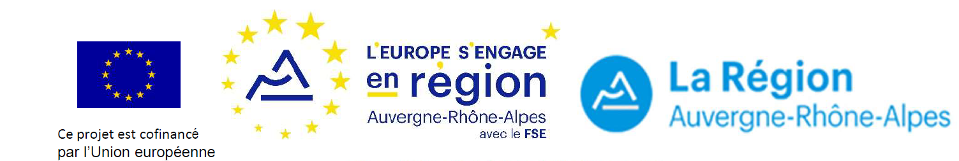

# OBJECTIFS

## Objectif Global

* Concevoir et développer en équipe un site web en HTML5/ CSS3.
* Créer un serveur web utilisant la technologie Flask.
* Interagir avec un LLM open-source en local (ollama)

## Démarche pédagogique

Au cours de ce module, vous réaliserez un projet en binôme ou trinôme : création d’un site web de création d’histoires pour enfants. Vous utiliserez pour cela Flask comme serveur web et un LLM local capable d’analyser des images : ollama LLaVa.

## Compétences

* Coder une page html simple.
* Mettre en place un serveur Flask avec Python.
* Utiliser Ollama LLaVa pour écrire une histoire.

# TRAME

|  | **Jour** | **Sujet** |
| --- | --- | --- |
| 15/07 | 1 | HTML/CSS |
| 16/07 | 2 | Serveur Flask |
| 17/07 | 3 | Ollama |

# MODALITÉS

## Durée

3 jours soit 21 heures au total.   
Lancement le 15/07/2024 et clotûre le 17/07/2024.

## Formateur(s)

Florian Dadouchi